“町の防災組織 チェックシート”

《自治会・町内会名》

防災担当者名

（ ）自治会・町内会が目指す『町の防災組織』

※チェックシートを進めたうえで、地域で目指す『町の防災組織』のイメージができた際に記載してください。

このチェックシートは、皆さんの町の「防災・減災推進状況」を確認し、「今後どのように防災・減災活動を進めていくか」を検討される際に参考にしていただくものです。

このチェックシートに書かれている項目は、あくまでも目安であって、必ず実施しなければならない取り組みではありません。
書かれている取り組みの中には、地域の特性（実状）により、取り組むことが難しいものや、取り組む必要性が低いものがあるかもしれません。
地域の皆様には、このチェックシートを活用していただきながら、皆さんの地域の特性（実状）にあった『町の防災組織』をイメージして頂き、このイメージを目標にして、地域の防災・減災活動の推進に努めていただければと考えております。
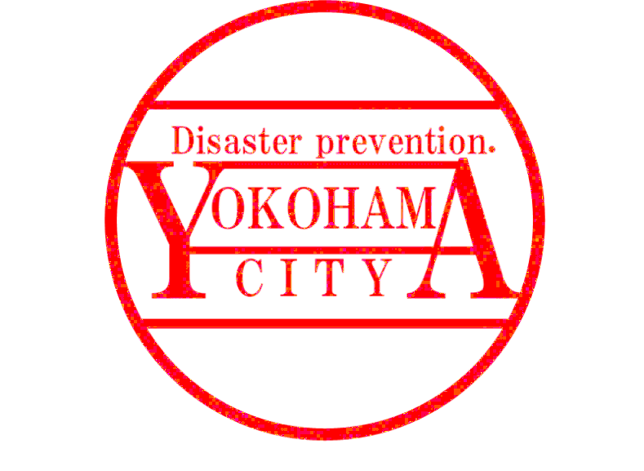

問い合わせ先
横浜市 総務局 地域防災課
【電話番号】０４５－６７１－３４５６

【チェックシート記載方法】

（１）チェック項目の内容を、地域として活動を行っているかを判断します。
チェックシートで確認した日付を記載
【チェック項目】 | ２９年 ５月 １日 | 地域の取り組み状況詳細
【項目１－１】  家具の固定や転倒防止、最低３日分の食料・飲料水・生活用品の備蓄など、自助の取り組みを進めている。 | 取り組んでいる | 自助・共助の大切さを地域住民にもっと知ってもらうため、防災・減災におけるチラシを作り配布したい。
 | 今後取り組みたい
 | ３つの中から選びマルで囲む。
地域での取り組み状況の詳細を記載

《下記の基準を参考にして、チェックしましょう。》
取り組んでいる ⇒ 地域に大方浸透し、災害発生時に有効的な活動ができる状況
今後取り組みたい ⇒ まだ地域に浸透しているとはいえず、今後取り組んでいきたい状況
取り組んでいない ⇒ 地域における取組はしていない状況

（２）地域で目指す『町の防災組織』をイメージする。
チェックシート項目（５項目）を確認したうえで、地域で目指す『町の防災組織』のイメージを、このチェックシート先頭に記載し、その地域で目指す『町の防災組織』に向けて、防災・減災活動を推進しましょう。
また、『どのような町の防災組織を目指せば良いのか？』『どのような活動を実施していけば良いのか？』といったことに悩まれた際は、危機管理室で作成した“ヨコハマの「減災」アイデア集”を参考にして下さい。
“ヨコハマの「減災」アイデア集”には、横浜市内の町の防災組織の活動事例が、各項目ごとに紹介されています。
（アイデア集は、横浜市のホームページからもご覧になれます。）

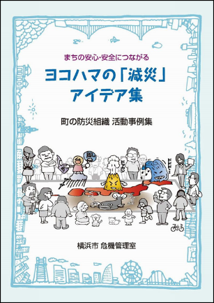

項目１《地域住民一人ひとりが災害から「命を守る」ための備えができている。》

【地域に防災知識を広める】
町の防災組織の日頃からの備えとして、まず、「防災知識の広報・啓発」が重要となります。正しい知識や技術を地域に広めることで、事前の準備・対策、発災時の助け合いなどが可能になります。

【チェック項目】 | 年 月 日 | 地域の取り組み状況の詳細
【項目１－１】  家具の固定や転倒防止、最低３日分の食料・飲料水・生活用品の備蓄など、自助の取り組みを進めている。 | 取り組んでいる
 | 今後取り組みたい
 | 取り組んでいない
【項目１－２】  災害発生時における、“その場にあった身の安全”や“家族の安否確認”といった、命を守る行動を、地域住民一人ひとりが把握できている。 | 取り組んでいる
 | 今後取り組みたい
 | 取り組んでいない
【項目１－３】  防災・減災にかかわる勉強会や、会議、講演会といった、防災におけるイベント等を実施し、自助・共助の取り組みについての啓発活動を実施している。 | 取り組んでいる
 | 今後取り組みたい
 | 取り組んでいない
【項目１－４】  地域住民一人ひとりの防災スキルアップに繋がる防災訓練を実施している。  《実施訓練例》  消火器の取扱い・応急手当方法・トイレパックの活用法・救命処置法・避難経路確認 など | 取り組んでいる
 | 今後取り組みたい
 | 取り組んでいない
※ チェックした日付を入れて、地域の取り組み状況の詳細を記載しましょう。

項目２《町の防災組織として、地域の特性にあった防災・減災活動を実施している。》

【地域の特性を把握する】
地域によって、危険箇所や被害想定は異なります。たとえば、「大雨時に、土砂災害が起こりそうな場所」、「火災時に燃え広がりそうな場所」、「地震発生時に建物が倒壊しそうな場所」、「津波の浸水被害を受けそうな場所」などがあります。
また、地域には、災害時に活用できる「場所」「物」「人」「組織」「施設」など、資源がたくさんあります。地域の「危険箇所」「活用できる資源」を把握しましょう。

【チェック項目】 | 年 月 日 | 地域の取り組み状況の詳細
【項目２－１】  地域の特性（地域の被害想定や危険箇所、災害時活用できる資源等）を把握する取り組みを実施している。 | 取り組んでいる
 | 今後取り組みたい
 | 取り組んでいない
【項目２－２】  危険箇所把握マップづくりや、避難経路マップづくり等、把握した地域の特性を記録している。 | 取り組んでいる
 | 今後取り組みたい
 | 取り組んでいない
【項目２－３】  地域の特性にあった活動計画を作成している。  （地域の被害を想定した対策や、地域の資源を活用した活動を考えてみましょう。） | 取り組んでいる
 | 今後取り組みたい
 | 取り組んでいない
【項目２－４】  地域の特性にあった災害被害を想定し、防災訓練を実施している。  （活動計画が作成されているのであれば、計画に基づいて実施してみましょう。） | 取り組んでいる
 | 今後取り組みたい
 | 取り組んでいない
※ チェックした日付を入れて、地域の取り組み状況の詳細を記載しましょう。

項目３《発災時に近隣住民がお互いに助け合うことができるよう、関係づくりができている。》

【安否確認ができる関係をつくろう】
発災直後、家族の安否を確認したら、近所の人たちの安否確認をします。地域には、高齢者や障害者、乳幼児など、何らかの助けが必要な方、災害時要援護者がいます。いざという時に備えて、近隣の人たちが助け合うための仕組み作りが必要です。まずは、顔の見える関係づくりからはじめましょう。

【チェック項目】 | 年 月 日 | 地域の取り組み状況の詳細
【項目３－１】  平常時から、お互いに挨拶や声掛けが出来るような、“顔の見える関係づくり”が出来ている。 | 取り組んでいる
 | 今後取り組みたい
 | 取り組んでいない
【項目３－２】  災害発生時における、近隣の人たちの安否確認方法を考えており、訓練をしている。 | 取り組んでいる
 | 今後取り組みたい
 | 取り組んでいない
【項目３－３】  災害時要援護者に対する声掛けや、避難支援等の対策をとっており、訓練をしている。 | 取り組んでいる
 | 今後取り組みたい
 | 取り組んでいない
【項目３－４】  災害時における家屋等の延焼防止といった消火活動や、倒壊家屋や転倒家具などからの救出活動といった“地域を守る対策”をとっており、訓練をしている。 | 取り組んでいる
 | 今後取り組みたい
 | 取り組んでいない
※ チェックした日付を入れて、地域の取り組み状況の詳細を記載しましょう。

項目４《防災の担い手を育成（増加）できている。》

【防災の担い手を増やそう】
防災を含む、地域活動全体に共通する課題として、高齢化やサラリーマン世帯の増加による「活動の担い手不足」「昼間活動できる担い手の不足」が挙げられます。
防災の担い手には、リーダーや経験をつんだエキスパートも必要ですが、気軽に参加できる役割を用意し、少しでも参加者を増やしていくことで、裾野を広げることも大切です。

【チェック項目】 | 年 月 日 | 地域の取り組み状況の詳細
【項目４－１】  多くの小学生や中学生が参加する、防災・減災にかかわる勉強会や講演会、訓練等を実施している。 | 取り組んでいる
 | 今後取り組みたい
 | 取り組んでいない
【項目４－２】  様々な地域の繋がりを、防災・減災活動に活かせる関係づくりが出来ている。  （防災・減災活動以外の地域の行事やイベントの繋がりも、防災・減災推進に活かせるようにしましょう。） | 取り組んでいる
 | 今後取り組みたい
 | 取り組んでいない
【項目４－３】  楽しみながら学べる防災の取り組みができている。  （防災・減災推進活動となると、固く考えがちですが、楽しく学ぶ事により継続した活動や、担い手の増加に繋がります。） | 取り組んでいる
 | 今後取り組みたい
 | 取り組んでいない
【項目４－４】  防災における役割分担を大きくしないよう心掛けにし、気軽に防災・減災活動に参加できる仕組みができている。 | 取り組んでいる
 | 今後取り組みたい
 | 取り組んでいない
※ チェックした日付を入れて、地域の取り組み状況の詳細を記載しましょう。

項目５《地域の中で、防災・減災における連携ができている。》

【地域の中で連携しよう】
災害時には、情報と物資が集まる「地域防災拠点」と連携することが重要となります。また、町の中には、企業や施設など、災害時に連携できるところが多くあるので、日頃から関係づくりをしておくことが大切です。

【チェック項目】 | 年 月 日 | 地域の取り組み状況の詳細
【項目５－１】  地域防災拠点と町の防災組織の繋がりを理解し、災害時の情報交換や、支援物資の受け渡し等の連携体制ができている。 | 取り組んでいる
 | 今後取り組みたい
 | 取り組んでいない
【項目５－２】  地域防災拠点における、避難所の設営、資機材の取扱いといった、地域防災拠点における様々な活動を理解し、拠点における防災訓練に参加している。 | 取り組んでいる
 | 今後取り組みたい
 | 取り組んでいない
【項目５－３】  地域の企業や福祉施設等と、災害発災時における避難支援活動、消火活動、救助活動といった連携活動訓練の実施や、協定の締結といった関係づくりができている。 | 取り組んでいる
 | 今後取り組みたい
 | 取り組んでいない
【項目５－４】  地域の企業等と災害時における食料や、生活物資に関する協定を締結するなど、備蓄に関する関係づくりができている。 | 取り組んでいる
 | 今後取り組みたい
 | 取り組んでいない
※ チェックした日付を入れて、地域の取り組み状況の詳細を記載しましょう。

